Informe final

Introducción: este análisis tiene el propósito de ayudar a sr. juan a vender la tienda, que menos ingresos, y potencial a futuro tenga.
Analizando ventas, ingresos, valoración del cliente y costo de envió.
Desarrollo: a continuación, presentare datos de ingresos, ventas, valoración y costo de envió.
Ingresos: en el siguiente grafico podemos ver los ingresos totales de cada tienda.
La tienda que más vende es la numero 1 y la 4 la que menos vende.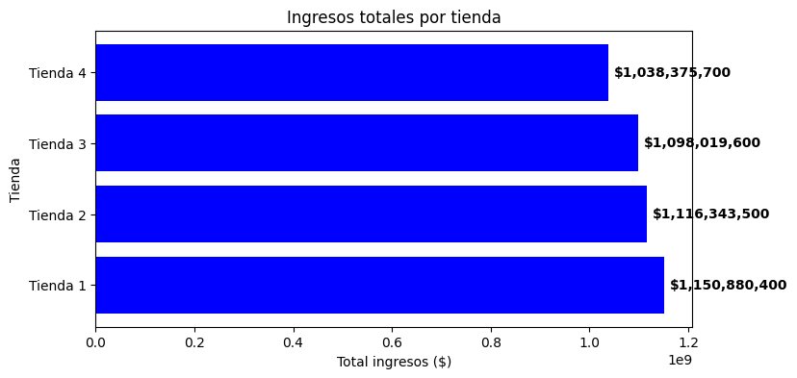
Ventas: en el siguiente grafico podemos ver que tienda vendió mas en las 4 categorías más vendidas.
Podemos ver que la tienda 1 es la más regular junto a la 3 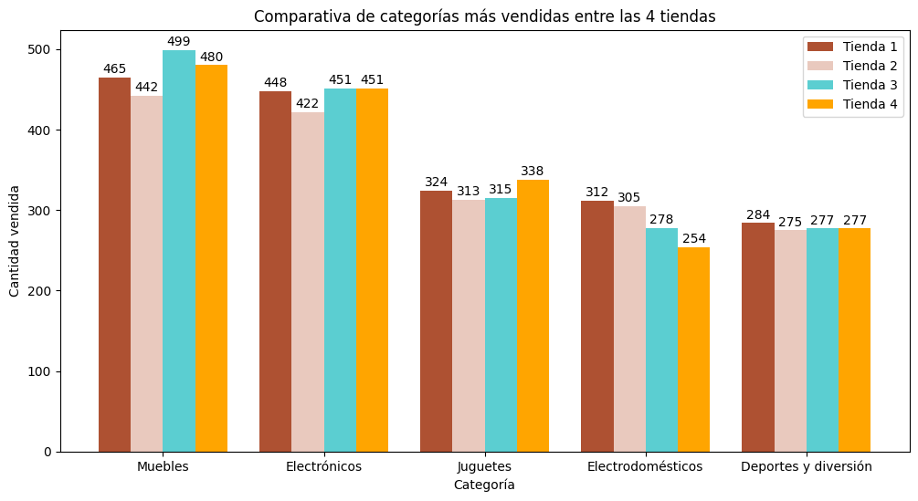
Valoración de los clientes: en siguiente grafico podemos ver el promedio de las valoraciones de cada tienda por el cliente.
La tienda numero 3 y 4 son las que mejores calificaciones alcanzaron.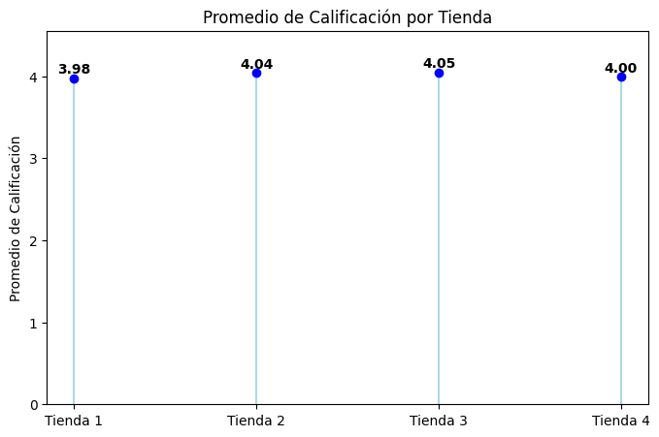
Producto más vendido: la siguiente estadística no muestra cual fue el producto más vendido de cada tienda.
Tienda 1: la tienda 1 tiene como producto más vendido “microondas” con 60 ventas y menos vendido
“Auriculares con micrófono” con 33 ventas.

Tienda 2: la tienda 2 tiene el producto más vendido entre las 4, con el producto “iniciando en programación” con 65 ventas, pero también el menos con “juegos de mesas” que vendió 32 productos.

Tienda 3: la tienda 3 tiene como producto más vendido “kit de bancas” con 57 ventas y menos vendidos “bloques de construcción” con 35.

Tienda 4:la tienda 4 tiene como producto más vendido “cama box” con la cantidad de 62 y menos
“guitarra eléctrica” con la cantidad de 33.

Podemos ver que la que tiene el producto más vendido es la 2 pero también tiene el menos vendido, pero todas están muy equilibradas.
Envió promedio por tienda: hice un programa para calcular el costo de envió promediado.
Estos fueron los resultados, podemos ver que la tienda 1 es la de mayor valor y la 4 la de menor.
La tienda 1 tiene el costo de envió en 26018.
La tienda 2 tiene un costo de envió de 25216.
La tienda 3 tiene un costo de envió de 24805.
La tienda 4 tiene el costo de envió en 23459.

Conclusión:
Viendo los datos ya presentados, podemos ver que la tienda que menos destaca y la que menos futuro yo le veo es la numero 4

Es la tienda que menos vendió la que tiene el producto menos vendido una de las 4 peor renqueadas por los clientes ,mi conclusión es definitivamente la 4.

